Лабиринты
Возраст: 1-2 года. Суть игры заключается в перемещение элементов в виде бус различной формы и окраски по специальным направляющим – изогнутым прутикам. Игрушка развивает мелкую моторику рук, логику и координацию движений.
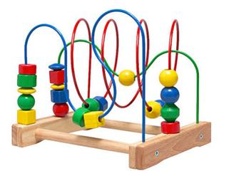
Каталки, куклы, паровозики и машинки
Возраст: 1-1,5 года. Детские игрушки-каталки могут иметь различную форму и исполнение – от животных (лошадки, бегемотики и.т.д.) до транспортных средств (паровозики, машинки).
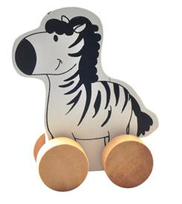
Сортеры
Возраст: 1-3 года. Сортер – одна из наиболее популярных развивающих игрушек, которая позволяет деткам в ходе размещения объемных фигурок в углублениях соответствующей формы, научиться различать формы и цвета объектов. Также такая игрушка тренирует память, внимательность и развивает мелкую моторику.
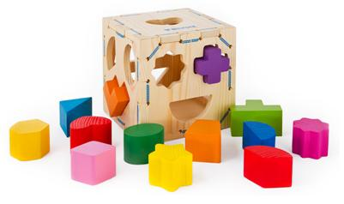

Пазлы
Возраст: 1,5-2 года. Пазлы вообще считаются универсально игрушкой. Их можно подобрать для детей любого возраста. Для полуторагодовалых малышей это достаточно простые варианты, обычно состоящие не более чем из 10 крупных элементов. Назначение: развивают воображение, логическое мышление и мелкую моторику.
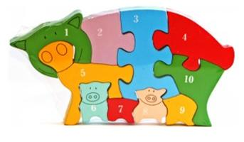
Конструкторы
Возраст: от 1,5-2 года. Развитию детской фантазии, воображения и мелкой моторики рук способствуют игры с деревянным конструктором. Он может состоять из фигурок различных геометрических форм, а может включать в себя готовые элементы для строительства зданий (мельницы, крепости и т.д.). Начиная с 5 лет, в такой набор уже могут входить соединительные элементы в виде винтиков, магнитов или других креплений.
